第七届2005年全国大学生电子设计竞赛试题

参赛注意事项
（1）2005年9月7日8:00竞赛正式开始，每支参赛队限定在提供的A、B、C、D、E、F、G题中任选一题；认真填写《登记表》各栏目内容，填写好的《登记表》由赛场巡视员暂时保存。
（2）参赛者必须是有正式学籍的全日制在校本、专科学生，应出示能够证明参赛者学生身份的有效证件（如学生证）随时备查。
（3）每队严格限制3人，开赛后不得中途更换队员。
（4）竞赛期间，可使用各种图书资料和网络资源，但不得在学校指定竞赛场地外进行设计制作，不得以任何方式与他人交流，包括教师在内的非参赛队员必须迴避，对违纪参赛队取消评审资格。
（5）2005年9月10日20:00竞赛结束，上交设计报告、制作实物及《登记表》，由专人封存。

正弦信号发生器（A题）
一、任务
设计制作一个正弦信号发生器。
二、要求
1、基本要求
（1）正弦波输出频率范围：1kHz～10MHz；
（2）具有频率设置功能，频率步进：100Hz；
（3）输出信号频率稳定度：优于10⁻⁴；
（4）输出电压幅度：在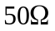负载电阻上的电压峰-峰值V_{opp}≥1V；
（5）失真度：用示波器观察时无明显失真。
2、发挥部分
在完成基本要求任务的基础上，增加如下功能：
（1）增加输出电压幅度：在频率范围内负载电阻上正弦信号输出电压的峰-峰值V_{opp}=6V±1V；
（2）产生模拟幅度调制(AM)信号：在1MHz~10MHz范围内调制度m_{a}可在10%～100%之间程控调节，步进量10%，正弦调制信号频率为1kHz，调制信号自行产生；
（3）产生模拟频率调制(FM)信号：在100kHz~10MHz频率范围内产生10kHz最大频偏，且最大频偏可分为5kHz/10kHz二级程控调节，正弦调制信号频率为1kHz，调制信号自行产生；
（4）产生二进制PSK、ASK信号：在100kHz固定频率载波进行二进制键控，二进制基带序列码速率固定为10kbps，二进制基带序列信号自行产生；
（5）其他。
三、评分标准
 | 项目 | 满分
基本要求 | 设计与总结报告：方案比较，理论分析与计算，电路图及有关设计文件，测试方法与仪器，测试数据及测试结果分析 | 50
基本要求 | 实际制作完成情况 | 50
发挥部分 | 完成第（1）项 | 12
发挥部分 | 完成第（2）项 | 10
发挥部分 | 完成第（3）项 | 13
发挥部分 | 完成第（4）项 | 10
发挥部分 | 其他 | 5

集成运放参数测试仪（B题）
一、任务
设计并制作一台能测试通用型集成运算放大器参数的测试仪，示意图如图1所示。
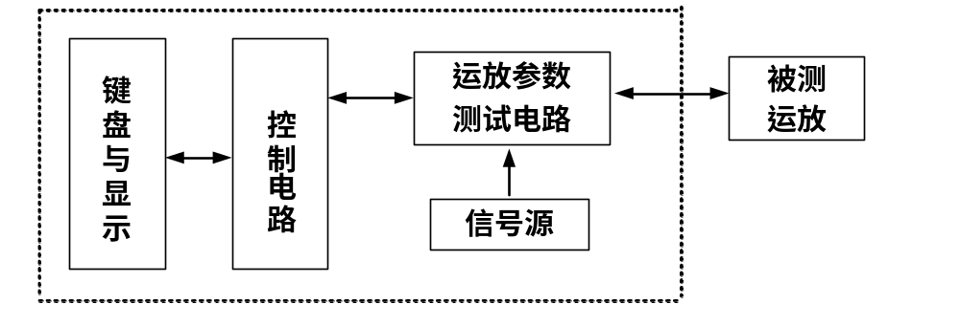
图1
二、要求
1、基本要求
（1）能测试V_{IO}(输入失调电压)、I_{IO}(输入失调电流)、A_{VD} (交流差模开环电压增益)和K_{CMR} (交流共模抑制比)四项基本参数，显示器最大显示数为 3999；
（2）各项被测参数的测量范围及精度如下(被测运放的工作电压为±15V)：
V_{IO}：测量范围为0～40mV（量程为4mV和40mV），误差绝对值小于3%读数+1个字；
I_{IO}：测量范围为0～4μA（量程为0.4μA和4μA），误差绝对值小于3%读数+1个字；
A_{VD}：测量范围为 60dB～120dB，测试误差绝对值小于3dB；
K_{CMR}：测量范围为 60dB～120dB，测试误差绝对值小于3dB；
（3）测试仪中的信号源(自制)用于A_{VD}、K_{CMR}参数的测量，要求信号源能输出频率为5Hz、输出电压有效值为4 V的正弦波信号，频率与电压值误差绝对值均小于1%；
（4）按照本题附录提供的符合GB3442-82的测试原理图(见图2~图4)，再制作一组符合该标准的测试V_{IO}、I_{IO}、A_{VD}和K_{CMR}参数的测试电路，以此测试电路的测试结果作为测试标准，对制作的运放参数测试仪进行标定。
2、发挥部分
（1）增加电压模运放BW_{G} (单位增益带宽)参数测量功能，要求测量频率范围为
100kHz～3.5MHz，测量时间≤10秒，频率分辨力为1kHz；
为此设计并制作一个扫频信号源，要求输出频率范围为 40kHz～4MHz，频率误差绝对值小于1%；输出电压的有效值为2V±0.2 V；
（2）增加自动测量(含自动量程转换)功能。该功能启动后，能自动按V_{IO}、I_{IO}、A_{VD}、K_{CMR}和BW_{G}的顺序测量、显示并打印以上5个参数测量结果；
（3）其他。
三、评分标准
 | 项目 | 满分
基本要求 | 设计与总结报告：方案比较、设计与论证，理论分析与计算，电路图及有关设计文件，测试方法与仪器，测试数据及测试结果分析。 | 50
基本要求 | 实际制作完成情况 | 50
发挥部分 | 完成第（1）项 | 30
发挥部分 | 完成第（2）项 | 15
发挥部分 | 其他 | 5
四、说明
1、为了制作方便，被测运放的型号选定为8引脚双列直插的电压模运放F741 (LM741、μA741、F007等)通用型运算放大器；
2、为了测试方便，自制的信号源应预留测量端子；
3、测试时用到的打印机自带。
附录：
参照GB3442-82标准，V_{IO}、I_{IO}、A_{VD}和K_{CMR}参数的测试原理图分别如图2、图3和图4所示。图3和图4中的信号源可采用现成的信号源。为了保证测试精度，外接测试仪表（信号源和数字电压表）的精度应比自制的运放参数测试仪的精度高一个数量级。

（1）V_{IO}、I_{IO}电参数测试原理图
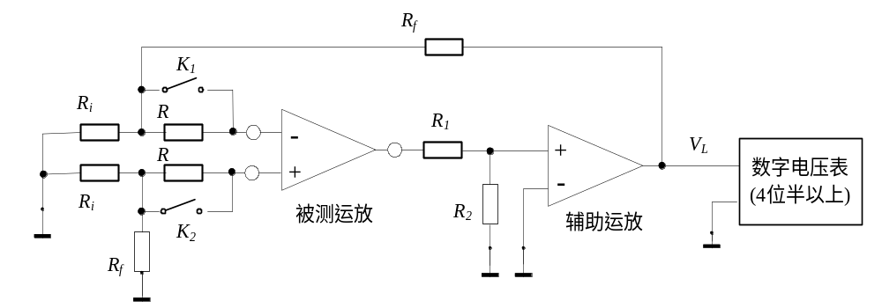
图2
①在K₁、K₂闭合时，测得辅助运放的输出电压记为V_{L0} ，则有：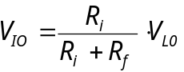
②在K₁、K₂闭合时，测得辅助运放的输出电压记为V_{L0} ；在K₁、K₂断开时，测得辅助运放的输出电压记为V_{L1}，则有：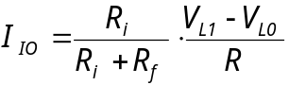

（2）A_{VD}电参数的测试原理与测试原理图
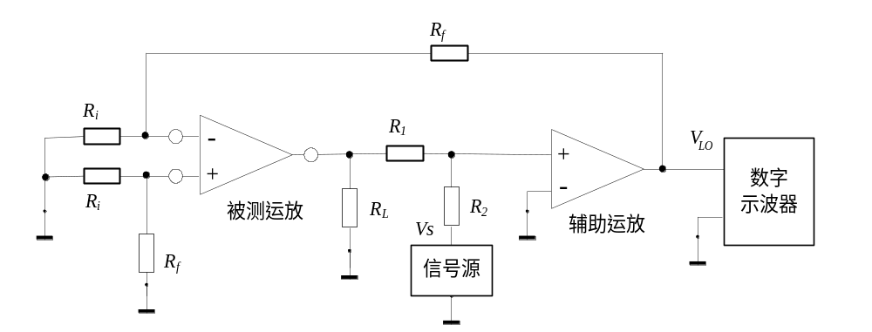
图3

设信号源输出电压为V_{S}，测得辅助运放输出电压为V_{L0}，则有
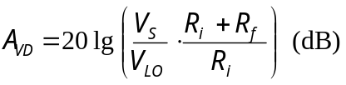
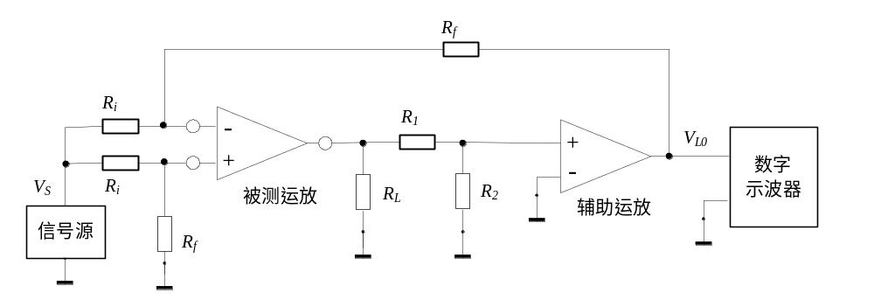（3）K_{CMR}电参数的测试原理与测试原理图
图4

设信号源输出电压为V_{S}，测得辅助运放输出电压为V_{L0}，则有
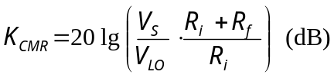

附录说明
1、测试采用了辅助放大器测试方法。要求辅助运放的开环增益大于60dB，输入失调电压和失调电流值小；
2、为了保证测试精度，要求对R、R_{i}、R_{f}的阻值准确测量，R₁、R₂的阻值尽可能一致；I_{IO}与R的乘积远大于V_{IO}；I_{IO}与R_{i} // R_{f}的乘积应远小于V_{IO}。测试电路中的电阻值建议取：R_{i} =100Ω、R_{f} =20 kΩ～100kΩ、R₁= R₂=30kΩ、R_{L}=10 kΩ、R=1MΩ；
3、建议图3、4中使用的信号源输出为正弦波信号，频率为5Hz、输出电压有效值为4 V。

简易频谱分析仪（C题）
一、任务
采用外差原理设计并实现频谱分析仪，其参考原理框图如下图所示。
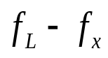
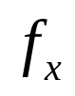
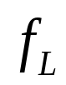
混频器
放大器
示
波
器

本机振荡器
扫频发生器
信号处理电路
显示
电路
输入
X
Y
检波器
滤波器

二、要求
1、基本要求
（1）频率测量范围为10MHz~30MHz；
（2）频率分辨力为10kHz，输入信号电压有效值为20mV±5mV，输入阻抗为50Ω；
（3）可设置中心频率和扫频宽度；
（4）借助示波器显示被测信号的频谱图，并在示波器上标出间隔为1MHz的频标。
2、发挥部分
- 频率测量范围扩展至1MHz~30MHz；
- 具有识别调幅、调频和等幅波信号及测定其中心频率的功能，采用信号发生器输出的调幅、调频和等幅波信号作为外差式频谱分析仪的输入信号，载波可选择在频率测量范围内的任意频率值，调幅波调制度m_{a}=30%，调制信号频率为20kHz；调频波频偏为20kHz，调制信号频率为1kHz；
- 其他。
三、评分标准
 | 项目 | 满分
基本要求 | 设计与总结报告：方案比较、设计与论证，理论分析与计算，电路图及有关设计文件，测试方法与仪器，测试数据及测试结果分析。 | 50
基本要求 | 实际制作完成情况 | 50
发挥部分 | 完成第(1)项 | 20
发挥部分 | 完成第(2)项 | 20
发挥部分 | 其他 | 10
四、说明
1、原理框图中虚线框内的“信号处理电路”和“显示电路”两模块适用于发挥部分(2)，可以采用模拟或数字方式实现；
2、制作与测试过程中，该频谱分析仪对电压值的标定采用对比法，即首先输入幅度为已知的正弦信号(如：电压有效值为20mV，频率为10MHz的正弦信号)，以其在原理框图中示波器纵轴显示的高度确定该频谱分析仪的电压标尺。

单工无线呼叫系统（D题）
一、任务
设计并制作一个单工无线呼叫系统，实现主站至从站间的单工语音及数据传输业务。
二、要求
1、基本要求
（1）设计并制作一个主站，传送一路语音信号，其发射频率在30MHz~40MHz之间自行选择，发射峰值功率不大于20mW(50Ω假负载电阻上测定)，射频信号带宽及调制方式自定，主站传送信号的输入采用话筒和线路输入两种方式；
（2）设计并制作一个从站，其接收频率与主站相对应，从站必须采用电池组供电，用耳机收听语音信号；
（3）当传送信号为300Hz~3400Hz的正弦波时，去掉收、发天线，用一个功率衰减20dB左右的衰减器连接主、从站天线端子，通过示波器观察从站耳机两端的接收波形，波形应无明显失真；
（4）主、从站室内通信距离不小于5米，题目中的通信距离是指主、从站两设备(含天线)间的最近距离；
（5）主、从站收发天线采用拉杆天线或导线，长度小于等于1米。
2、发挥部分
（1）从站数量扩展至8个(实际制作1个从站)，构成一点对多点的单工无线呼叫系统。要求从站号码可任意改变，主站具有拨号选呼和群呼功能；
（2）增加英文短信的数据传输业务，实现主站英文短信的输入发送和从站英文短信的接收显示功能；
（3）当发射峰值功率不大于20mW时，尽可能地加大主、从站间的通信距离。
（4）其他。
三、评分标准
 | 项目 | 满分
基本要求 | 设计与总结报告：方案比较、设计与论证，理论分析与计算，电路图及有关设计文件，测试方法与仪器，测试数据及测试结果分析。 | 50
基本要求 | 实际制作完成情况 | 50
发挥部分 | 完成第（1）项 | 15
发挥部分 | 完成第（2）项 | 15
发挥部分 | 完成第（3）项 | 15
发挥部分 | 其他 | 5
四、说明
1、主站需留出末级功率放大器发射功率的测量端，用于接入50Ω假负载电阻，以测试发射功率；
2、为测试方便，作品中使用的衰减器（可以自制），应与作品一起封装上交。

悬挂运动控制系统（E题）
一、任务
设计一电机控制系统，控制物体在倾斜（仰角≤100度）的板上运动。
在一白色底板上固定两个滑轮，两只电机（固定在板上）通过穿过滑轮的吊绳控制一物体在板上运动，运动范围为80cm×100cm。物体的形状不限，质量大于100克。物体上固定有浅色画笔，以便运动时能在板上画出运动轨迹。板上标有间距为1cm的浅色坐标线（不同于画笔颜色），左下角为直角坐标原点,示意图如下。
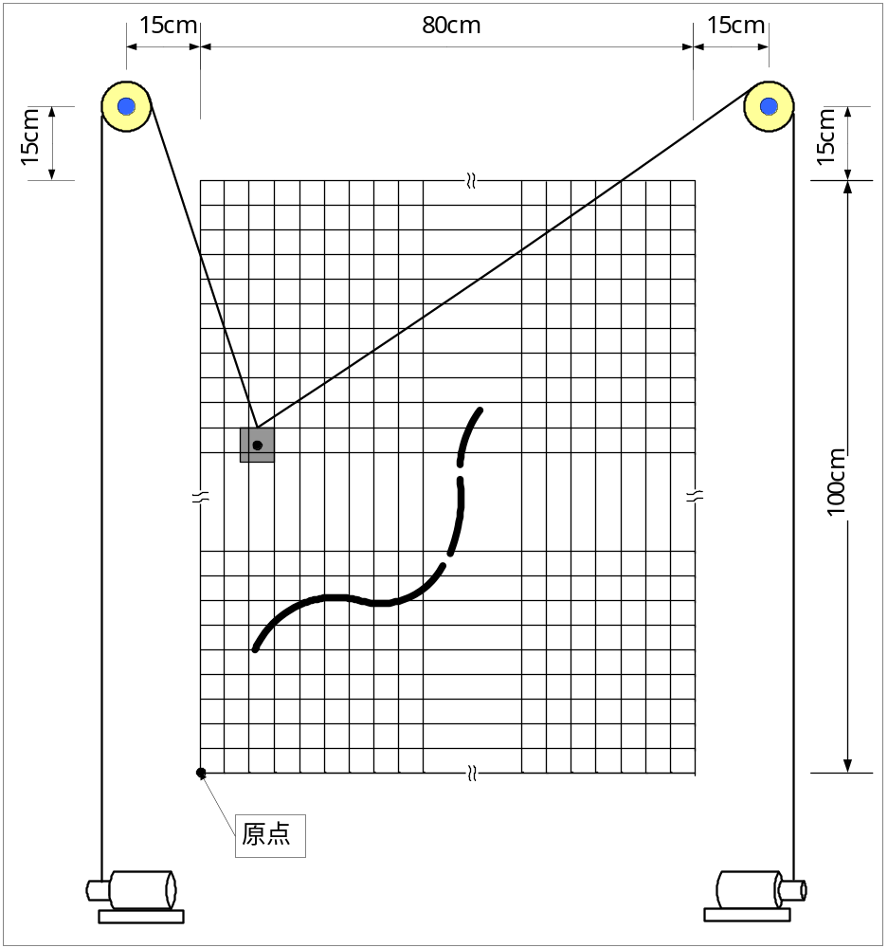

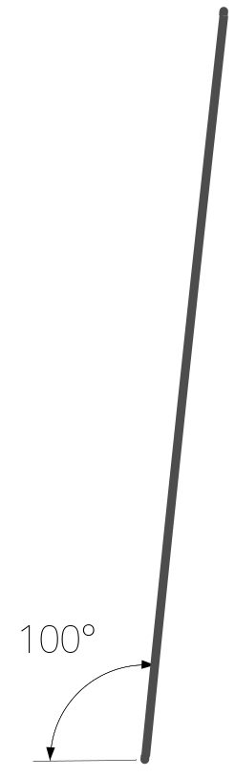二、要求
1、基本要求：
（1）控制系统能够通过键盘或其他方式任意设定坐标点参数；
（2）控制物体在80cm×100cm的范围内作自行设定的运动，运动轨迹长度不小于100cm，物体在运动时能够在板上画出运动轨迹，限300秒内完成；
（3）控制物体作圆心可任意设定、直径为50cm的圆周运动，限300秒内完成；
（4）物体从左下角坐标原点出发，在150秒内到达设定的一个坐标点(两点间直线距离不小于40cm)。
2、发挥部分
（1）能够显示物体中画笔所在位置的坐标；
（2）控制物体沿板上标出的任意曲线运动(见示意图)，曲线在测试时现场标出，线宽1.5cm～1.8cm，总长度约50cm，颜色为黑色；曲线的前一部分是连续的，长约30cm；后一部分是两段总长约20cm的间断线段，间断距离不大于1cm；沿连续曲线运动限定在200秒内完成，沿间断曲线运动限定在300秒内完成；
（3）其他。
三、评分标准
 | 项目 | 满分
基本要求 | 设计与总结报告：方案比较、设计与论证，理论分析与计算，电路图及有关设计文件，测试方法与仪器，测试数据及测试结果分析。 | 50
基本要求 | 实际制作完成情况 | 50
发挥部分 | 完成第(1)项 | 10
发挥部分 | 完成第(2)项中连续线段运动 | 14
发挥部分 | 完成第(2)项中断续线段运动 | 16
发挥部分 | 其他 | 10
四、说明
1、物体的运动轨迹以画笔画出的痕迹为准，应尽量使物体运动轨迹与预期轨迹吻合，同时尽量缩短运动时间；
2、若在某项测试中运动超过限定的时间，该项目不得分；
3、运动轨迹与预期轨迹之间的偏差超过4cm时，该项目不得分；
4、在基本要求(3)、(4)和发挥部分(2)中，物体开始运动前，允许手动将物体定位；开始运动后，不能再人为干预物体运动；
5、竞赛结束时，控制系统封存上交赛区组委会，测试用板(板上含空白坐标纸) 测试时自带。

数控直流电流源（F题）
一、任务
设计并制作数控直流电流源。输入交流200～240V，50Hz；输出直流电压≤10V。其原理示意图如下所示。
键盘
控制器
电流源
负载
显示器
电源

二、要求
1、基本要求
（1）输出电流范围：200mA～2000mA；
（2）可设置并显示输出电流给定值，要求输出电流与给定值偏差的绝对值≤给定值的
1％+10 mA；
（3）具有“+”、“-”步进调整功能，步进≤10mA；
（4）改变负载电阻，输出电压在10V以内变化时，要求输出电流变化的绝对值≤输出电流值的1％+10 mA；
（5）纹波电流≤2mA；
（6）自制电源。
2、发挥部分
（1）输出电流范围为20mA～2000mA，步进1mA；
（2）设计、制作测量并显示输出电流的装置 (可同时或交替显示电流的给定值和实测值)，测量误差的绝对值≤测量值的0.1％+3个字；
（3）改变负载电阻，输出电压在10V以内变化时，要求输出电流变化的绝对值≤输出电流值的0.1％+1 mA；
（4）纹波电流≤0.2mA；
（5）其他。
三、评分标准
 | 项目 | 满分
基本要求 | 设计与总结报告：方案比较、设计与论证，理论分析与计算，电路图及有关设计文件，测试方法与仪器，测试数据及测试结果分析。 | 50
基本要求 | 实际完成情况 | 50
发挥部分 | 完成第(1)项 | 4
发挥部分 | 完成第(2)项 | 20
发挥部分 | 完成第(3)项 | 16
发挥部分 | 完成第(4)项 | 5
发挥部分 | 其他 | 5
四、说明
1、需留出输出电流和电压测量端子；
2、输出电流可用高精度电流表测量；如果没有高精度电流表，可在采样电阻上测量电压换算成电流；
3、纹波电流的测量可用低频毫伏表测量输出纹波电压，换算成纹波电流。

三相正弦波变频电源（G题）

一、任务
设计并制作一个三相正弦波变频电源，输出线电压有效值为36V，最大负载电流有效值为3A，负载为三相对称阻性负载(Y接法)。变频电源框图如下图所示。
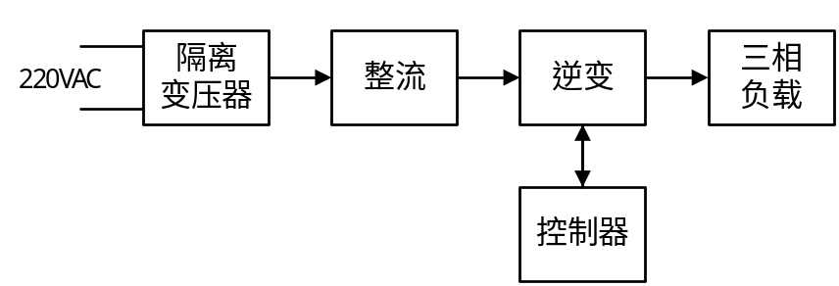

二、要求
1、基本要求
（1）输出频率范围为20Hz～100Hz的三相对称交流电，各相电压有效值之差小于0.5V；
（2）输出电压波形应尽量接近正弦波，用示波器观察无明显失真；
（3）当输入电压为198V～242V，负载电流有效值为0.5～3A时，输出线电压有效值应保持在36V，误差的绝对值小于5%；
（4）具有过流保护(输出电流有效值达3.6A时动作)、负载缺相保护及负载不对称保护(三相电流中任意两相电流之差大于0.5A时动作)功能，保护时自动切断输入交流电源。
2、发挥部分
（1）当输入电压为198V～242V，负载电流有效值为0.5～3A时，输出线电压有效值应保持在36V，误差的绝对值小于1%；
（2）设计制作具有测量、显示该变频电源输出电压、电流、频率和功率的电路，测量误差的绝对值小于5%；
（3）变频电源输出频率在50Hz以上时，输出相电压的失真度小于5%；
（4）其他。
三、评分标准
 | 项目 | 满分
基本要求 | 设计与总结报告：方案比较、设计与论证，理论分析与计算，电路图及有关设计文件，测试方法与仪器，测试数据及测试结果分析 | 50
基本要求 | 实际完成情况 | 50
发挥部分 | 完成第（1）项 | 10
发挥部分 | 完成第（2）项 | 24
发挥部分 | 完成第（3）项 | 11
发挥部分 | 其它 | 5
四、说明
1、在调试过程中，要注意安全；
2、不能使用产生SPWM（正弦波脉宽调制）波形的专用芯片；
3、必要时，可以在隔离变压器前使用自耦变压器调整输入电压，可用三相电阻箱模拟负载；
4、测量失真度时，应注意输入信号的衰减以及与失真度仪的隔离等问题；
5、输出功率可通过电流、电压的测量值计算。

